«Михайлин день»
Тематическое занятие.

Смирнова Людмила Генриховна. музыкальный руководитель.
МДОУ детский сад «Ужара»№ 80 г.
Йошкар-Ола.



Программное содержание. Продолжать формировать патриотические чувства у детей. Воспитывать любовь к Родине, к русским богатырям и воинам, обогащать знания об исторических героях.
Продолжать знакомить детей с творчеством композиторов, с репродукциями художников
Ход занятия.
В зал свободно входят дети подготовительной к школе группы, рассаживаются на отведённые места. Звучит в аудиозаписи звучание колоколов, музыка постепенно стихает.
Ведущий: Россия – мать! Тебе хвала!
В веках ты видела немало,
Когда б ты говорить могла,
Ты многое бы рассказала.
Ты отражала в глади вод
И первый кремль, и город новый,
Что строил русский наш народ
Под первою стеной сосновой.
Ведущий показывает детям иллюстрации с изображением русских полей, лесов.
Ведущий: Посмотрите, как прекрасны русские поля, леса, берёзовые рощи, ромашковые луга. Из покон века народ прославлял красоту природы, художники создавали картины, писатели и поэты писали стихи и рассказы, а композиторы сочиняли песни. Послушайте в исполнении группы воспитателей песню композитора Ю.Чичкова «Ромашковая Русь».
Песня «Ромашковая Русь» муз. Ю. Чичкова («Дошкольное воспитание» № 8, 1991г.)
Ведущий: Русский народ любил веселиться, водить хороводы и петь песни.
Хоровод: «На горе-то, калина» рус. нар мел. («Музыка в детском саду»)
Ведущий: Много на Руси богатырей, один из таких героев стал настоящий человек, который встал на защиту русской земли. Звали его Александр Невский. За героические поступки его ввели в ранг святых и этот день, 21 ноября, отмечают все православные люди. От куда взялись такие имена, как Александр, Михаил, Пётр, Николай? Это всё героические люди. Если родился мальчик в этот день, то его называли именем святого Михаила или Александра. Сегодня мы собрались с вами, чтобы поговорить о святом празднике – Михайлин день.
Беседа по картине художника Корина.
«Александр Невский» 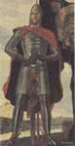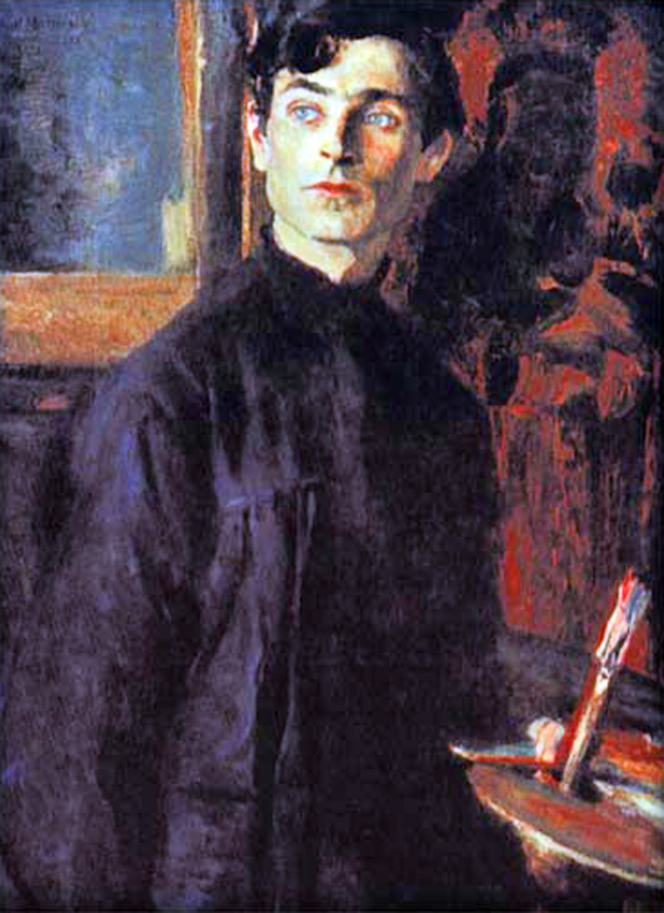

Ведущий: Могучий воин. Рассмотрите картину и ответьте на вопрос:
- Как были одеты герои – воины того времени?
- Из чего состоит их боевой наряд?
Дети: Кольчуга, шлем, латы на ногах и руках закрывают бойца от стрел и мечей.
Ведущий: Да, в старину не было ни танков, ни пушек, ни самолётов, ни оружий. Чем же сражались воины?
Дети: меч, пики, булавы, дубинки, сабли.
Ведущий: Правильно, молодцы. Вы сказали сабли. Я хочу предложить вам послушать музыку, которую написал Арам Хачатурян (обращает внимание на портрет композитора).

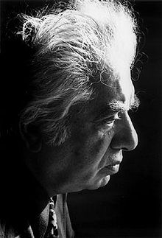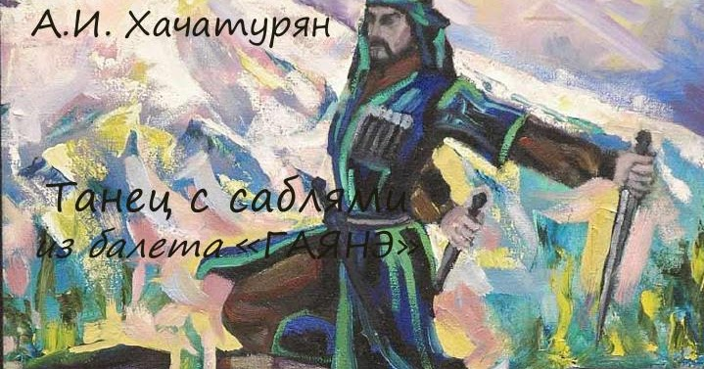
Музыка, о которой пойдёт речь, называется «Танец с саблями», вы услышите, как с помощью музыкальных образов композитор передаёт сражение воинов на саблях.
Слушание: «Танец с саблями» муз. А. Хачатуряна.
Ведущий: Одежда русских воинов была очень тяжёлой: и кольчуга, и щиты, латы - были выкованы из железа. Человеку было трудно двигаться, а тем более сражаться в таком обмундировании. И кони тоже были защищены от стрел, они были покрыты тяжёлыми шкурами. Мудрость и смекалка Александра Невского помогла победить врага.
Он воспользовался тем, что враги так же были тяжело вооружены, вывел их на Чудское озеро, покрытое льдом.
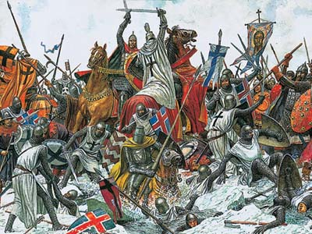

Лёд не выдержал такой тяжести и треснул. Враги начали тонуть. Всё вражеское войско ушло под лёд.

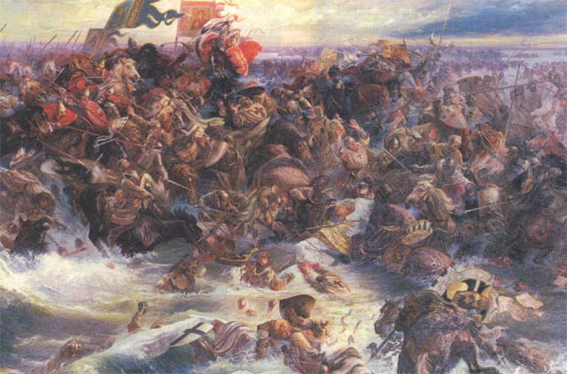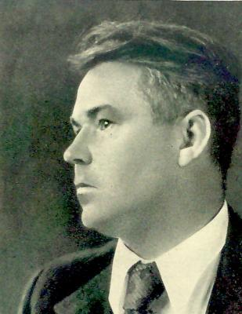

Беседа по картине А.П.Бубнова «Утро на Куликовом поле.»
Ведущий: Куликовская битва раскрывается как народная эпопея. Русский народ – вот подлинный герой произведения.
Ратники стоят близко друг к другу. Этим самым художник хотел показать силу, нерушимость и могущество этих воинов. Они словно поддерживают друг друга. Очень хорошо сказано о воинах в стихотворении.
“Ратник” аткарского поэта В.Назарова. (читают дети)

Горсть земли в ладонях растираю:
Похоже, что пришел мой час.
По сторонам с тоскою озираюсь
В который раз.
Сам Бог поможет справиться с врагами,
От стрел и копий защитит.
Я меч покрепче в кулаке сжимаю,
Готовлю щит.
Сейчас начнется лютый поединок,
Ведь некуда уж отступать.
Сойдутся в поле две великих силы:
Орда и рать.
С утра туман накрыл нас тишиною,
Замолкли даже кулики.
И мы стоим безмолвною стеною,
Сжав кулаки.
Я не боюсь погибнуть в этой битве
И богу не хочу мешать.
Выпрашиваю я в своей молитве
Лишь благодать.

Вопросы по картине.
- Как были одеты воины?
- Куда так напряженно смотрят?
- Расскажите, что они сейчас переживают?
- С каким оружием идут в бой воины?
- Чем отличается их одежда от одежды современного солдата- воина?
Ответы детей.
Ведущий: Одна у человека родная мать, одна у него и Родина. Крепко любит её народ. Много сложил о ней пословиц, поговорок.
Дети:
- Родина любимая, что мать родимая.
- Если дружба велика, будет Родина крепка.
- Жить – Родине служить.
- На чужой стороне, что соловей без песни.
- Для Родины своей ни сил, ни жизни не жалко.
- Родина – мать, умей за неё постоять.

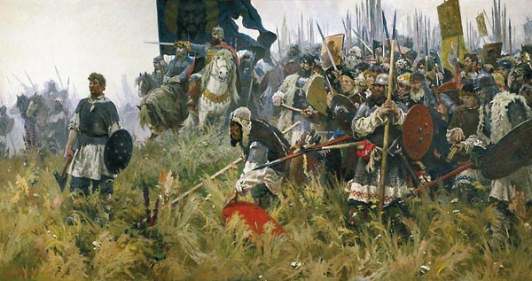

Ведущий: Да, правильно гласит мудрая поговорка «Родина – мать, умей за неё постоять». Русские летописцы рассказывают о грозных нашествиях завоевателей. Складывают былины, сказы и сказки.
Ведущий: Все крестьянские дети мечтали стать богатырями, упражнялись в силе и ловкости.
У кого там хмурый вид?
Снова музыка звучит.
Собирайся, детвора,
Ждёт вас новая игра!
Спортивная игра: «Перетяни канат»
Музыкальная игра: «Гори, гори, ясно!»
Спортивна игра: «На мостике» (ставится лавка, дети подушками вбивают друг друга с лавки)
Беседа по картине Васнецова «Три богатыря».
Ведущий: Всмотритесь в них – это настоящие русские герои.
Три богатыря гордо стоят на холмистой равнине под хмурым пасмурным небом отчизны, в любой момент наши богатыри готовы отразить врага и защищать свою любимую родину матушку Русь.
Кто изображён на картине?
Ответы детей: Три богатыря: Богатыри Алеша, Попович Илья Муромец и Добрыня Никитич.
Ведущий: Илья Муромец наш былинный герой, он самый сильный и мудрый. На черном коне вглядывается в даль из под мускулистой руки, с которой свисает тяжелая булатная палица, в другой руке острое копье наизготовье. Слева от Ильи Муромца на белом коне грозно вынимает свой тяжелый богатырский меч Добрыня Никитич. От одного только вида этих первых двух богатырей враг может вздрогнуть и повернуть обратно. Справа от Ильи Муромца на красно золотистом коне сидит Алеша Попович. В его руках меткий лук, от стрелы которого ни один враг не увернется, его сила кроется в его хитрости и смекалке.

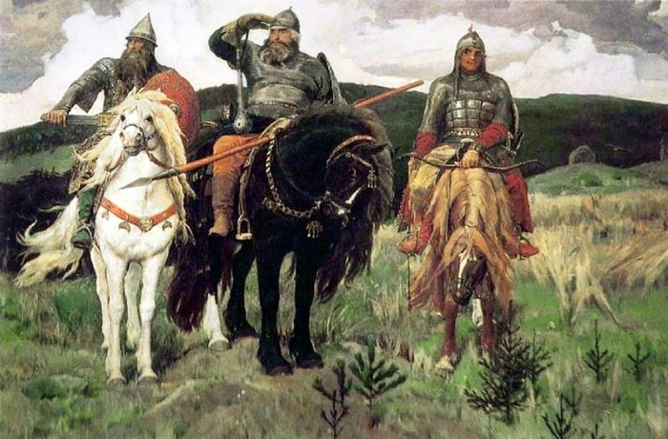

Ведущий: Композиторы очень часто обращаются к теме русского героизма, воспевают мужество, богатырскую силу воинов, призывают к победе над врагом. Послушайте произведение из альбома «Картинки с выставки» композитора М. Мусоргского «Богатырские ворота», обратите внимание на торжественное звучание музыки, призыв к победе.
Слушание: «Богатырские ворота» композитор М. Мусоргский. (О.П.Радынова «Мы слушаем музыку»)
Ведущий: Складывали люди былины, сказы. Былины донесли до нас думы, мысли и чувства народа давно миновавшего времени. Красоту напевов оценили композиторы. Они использовали былины в операх и симфониях. Торжественное пение былин в древности сопровождалось игрой на гуслях.
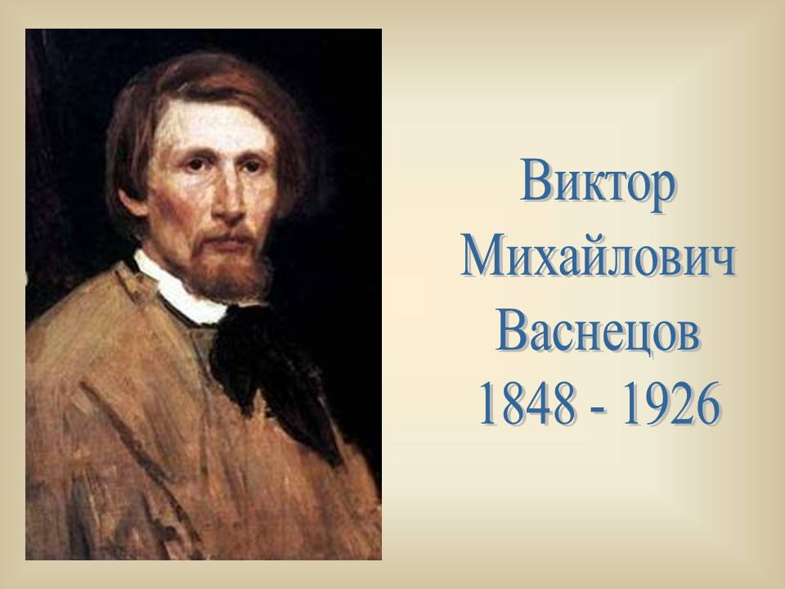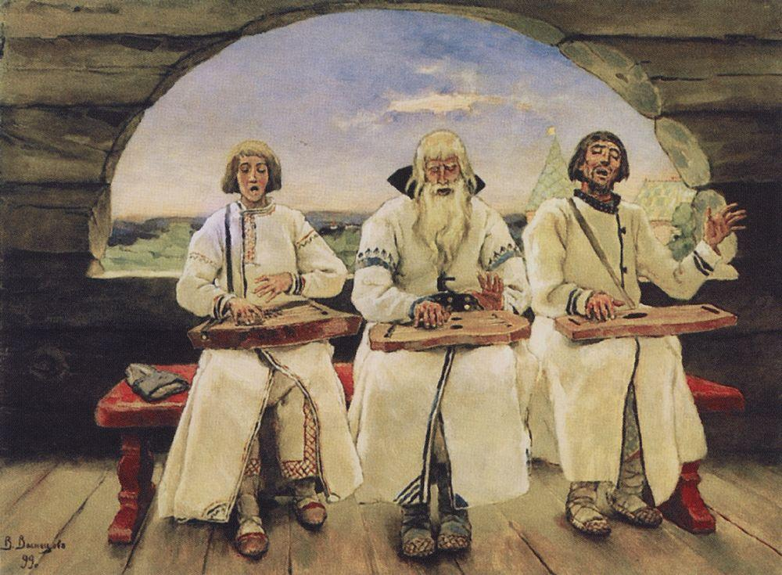

Предлагаю послушать отрывок из оперы-былины композитора Римского- Корсакова «Садко», прислушайтесь к звучанию гуслей, к нежному перезвону инструмента.

Слушание: опера – былина «Садко» - композитор Римский-Корсаков

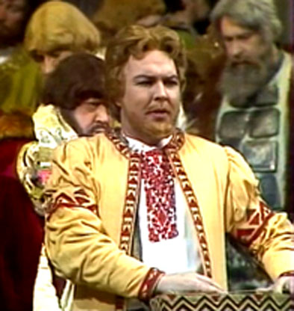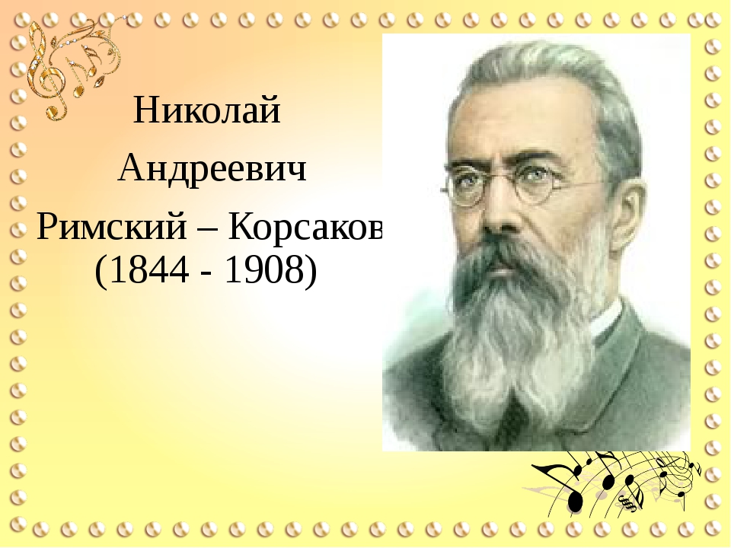

Ведущий: Гордимся стариною
Стала нам она родною.
Вечно радуют кого-то
Наших прадедов работа.
Все дети и ансамбль воспитателей исполняют песню.
Песня: «Родина ясноглазая» Муз. Шаинского.
Звучит музыка, дети выходят из зала.
хххххххххххххххххх

